Kalamity 88

DOSSIER D’HISTOIRE

SUJET : Guerres et conflits en Europe

THEME : La guerre en Espagne

PROBLEMATIQUE : Pourquoi d’autres pays viennent apporter leur aide en Espagne ?

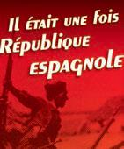
Par José Moreno. L'exposition, produite par le Conseil régional

La guerre d’Espagne se déroula de juillet 1936 à avril 1939.
Cette guerre fait suite aux élections législatives de Février1936 qui donna la victoire aux partis de gauche.

Le 18 juillet 1936, un soulèvement militaire et civil du camp nationaliste éclata mais sa mise en échec partielle contraignit les deux camps à se livrer une guerre totale imprévue, longue et meurtrière.

En zone nationaliste les militaires fidèles au gouvernement sont les premières victimes partout où les rebelles prennent le pouvoir. Il s'ensuit le massacre des militants et sympathisants des syndicats et organisations de gauche à partir de listes établies à l'avance.

En zone républicaines les massacres des opposants commencent dès le début de la rébellion. L'appartenance sociale ou politique suffit la plupart du temps dans l'acte d'accusation pour justifier une exécution. Ce fut le cas par exemple pour les officiers de la garnison de Lérida, les officiers de la base navale de Minorque et ceux de Carthagène. Ce fut aussi le cas pour les députés de droite pourchassés en zone républicaine.

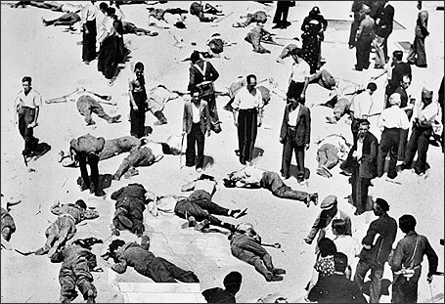
Guerre d'Espagne. Reconnaissance des morts après la prise de la caserne de la Montaña par les gouvernementaux, à Madrid, le 19 juillet 1936. - © Albert Harlingue / Roger-Viollet

La guerre d’Espagne fut de nombreuses victimes.
Dans les deux camps, on a pu parler d'un million de morts.
Actuellement, les estimations les plus sérieuses varient entre 380 000 et 451 000 morts des conséquences directes de la guerre.

Les chiffres suivants sont des estimations :

100 000 à 285 000 soldats morts au combat (pertes militaires directes)
10 000 à 150 000 civils morts des bombardements
40 000 à 200 000 exécutions en zone nationaliste
20 000 à 86 000 exécutions en zone républicaine
30 000 à 200 000 exécutions par le gouvernement franquiste entre 1939 et 1943

Il faut ajouter à ces chiffres la surmortalité due à la famine ou aux épidémies mais le chiffre de ces victimes est estimé à 330 000.

La guerre a entraîné d'importants mouvements de population, dans la précipitation sans projet précis pour les personnes déplacées. Si certains de ces déplacements se sont faits à l'intérieur de l'Espagne, la guerre a surtout conduit des Espagnols à quitter leur pays, souvent de manière provisoire, parfois de manière définitive.

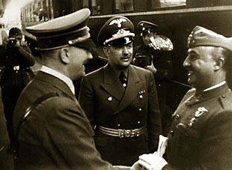
Le 23 Octobre 1940.Franco et Hitler se rencontrent.

L'aide italienne au camp nationaliste, limitée au début du conflit, devient massive dès la fin de l'année 1936. Elle se matérialise par des livraisons importantes de matériel (près de 700 avions et 950 chars) mais surtout par l'envoi de nombreux soldats.

Pour Mussolini la guerre en Espagne est l'occasion d'effectuer une propagande d'ampleur internationales, crée des intérêts économiques (des armes italiennes sont vendues aux nationalistes) et stratégiques.

En mars 1938, les Italiens bombardent Barcelone, fief des républicains espagnols. Les quelques 3 000 morts et nombreux blessés soulèvent l'indignation de la communauté internationale.

L'Allemagne nazie participe au conflit aux côtés des nationalistes en engageant 10 000 hommes au plus fort du conflit.

Les rares forces de combat sont limitées à quelques compagnies de chars et aux avions de la légion Condor.

Hitler se sert de cette guerre pour essayer le nouveau matériel (arme de bombardement) et y gagne aussi sur le plan économique (en échange de son aide, il obtient le contrôle des sociétés minières espagnoles).

Hitler fut condamné par une bonne partie de la communauté internationale, après le bombardement de civils à Guernica (pays Basque), l'aide allemande se réduit.

CONCLUSION

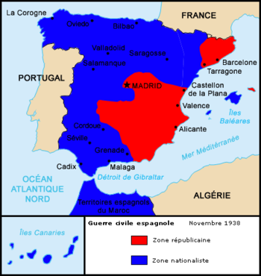

La guerre d'Espagne est un conflit qui opposa les « nationalistes » à celui des « républicains »

En avril 1938, les troupes nationalistes dirigées par le Général Franco parviennent à couper Madrid de Barcelone.

La guerre d’Espagne fut remportée par les Nationalistes le 28 mars 1939.

Les chiffes de cette guerre furent importantes : Plus 400 000 morts et des dizaines de milliers de personnes furent exécutés après la victoire, 630 000 morts de maladie. Plus de 400 000 Espagnols s’exilent.

